关于互联网+新生儿黄疸远程居家监测随访项目需求

一、项目背景

大部分新生儿生后出现黄疸，黄疸大多为生理性，但黄疸加重时会发生高胆红素血症，重度高胆会导致脑损伤。如何监测新生儿黄疸，避免重度高胆所致神经伤残，一直是新生儿热点问题之一。

据报道，我国新生儿胆红素脑病发病率远高于发达国家水平。广东省为地中海贫血和蚕豆病高发地区，这些都是黄疸的高危因素，据 2017 年广东省一项调研显示，新生儿胆红素脑病发病率约为 113/10万，而美国等发达国家约在 2/10万左右。胆红素脑病高发原因主要就在于，缺乏规范化管理制度，对黄疸的危害性认识不足，我院新生儿一般2-4天出院，黄疸高峰期通常在出院以后，出院后随访难，失访率高，很多新生儿得不到适当监护。

**制定有效的、易执行的随访制度安排和提供可靠便捷的随访工具是新生儿黄疸管理的迫切需要。**我科做为国家临床重点专科和广东省新生儿ICU质量控制中心，基于以新生儿健康为中心，惠民便民，提出互联网+新生儿黄疸健康管理服务方案。

“互联网+医疗健康”是健康中国战略的重要组成，各级政府不断在加大支持力度。**2020年12月国家卫健委办公厅颁布《关于通报“云上妇幼”典型经验做法的通知》基于智能设备的远程黄疸监测随访被作为典型经验推荐**：“利用智能经皮黄疸检测仪，对新生儿胆红素水平进行远程居家动态监测，出现异常数据智能自动提醒，医务人员监控数据变化，发现异常及时引导来院干预保障新生儿安全同时，减少新生儿“非必要”就诊。”该新技术的采用，将提高我院出生的新生儿黄疸随访管理水平，实现高黄疸早发现， 早干预，减少严重高胆红素血症和胆红素脑病的发病率，具有巨大的社会价值和学术价值。

二、主要内容

因此，根据临床需求，我科申请开展基于“智能设备+手机软件+AI平台”新生儿黄疸居家监测随访服务，并逐步形成集宣教、监测、评估、干预为一体的新生儿黄疸管理方案。具体内容如下：

1. 对家长开展规范化黄疸宣教，让家长充分了解黄疸监测随访重要性。
2. 出生后在院期间进行规范化黄疸监测和评估，出院前根据黄疸检测值及风险评估制定随访计划。
3. 出院后，使用智能经皮黄疸仪在家监测，仪器和“黄疸随访APP”自动连接，监测数据自动上传，系统根据新生儿出生时间自动匹配胆红素小时列线图，评估风险，对监测值达到中高危区、高危区新生儿自动预警，提醒线上咨询医生或就诊。
4. 每位新生儿都可以在互联网医院选择性咨询医生，医生通互联网医院问诊回复用户所关注的问题，并和新生儿家长沟通，给予护理或就医的指导和建议。

**互联网+新生儿黄疸健康管理服务管理流程如下图：**

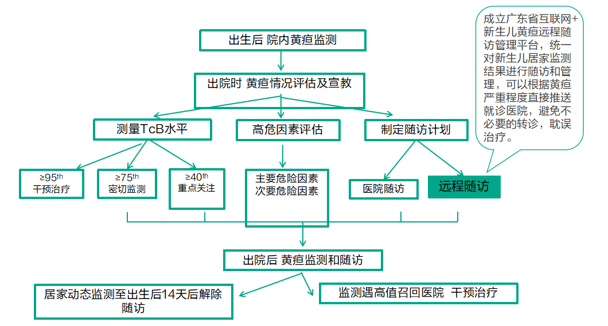三、工作需求

互联网+黄疸监护系统是顺应了妇幼健康互联网+的时代趋势，可提高我院妇幼保健能力，推进妇幼保健信息化建设，提高新生儿医疗服务质量，降低新生儿家长焦虑，提高满意度。同时，可以获得妇幼保健方面的大数据并进行分析，为妇幼保健工作提供帮助。因此，需医院层面：

**平台建设：搭建“互联网+新生儿黄疸健康管理”服务平台，提供互联网＋黄疸健康管理院外服务，满足医护人员和家长需求。**

1. **开发本院的黄疸随访小程序：**

①具备母婴室新生儿出院居家黄疸监测、随访功能，完成新生儿出院后全流程黄疸管理功能。

②系统可提供黄疸监测管理及出院后黄疸管理，并可实现院外监测数据持续性，完成新生儿生后1~2周的持续黄疸监测和管理。

③具有新生儿黄疸数据AI智能分析功能。可满足 Bhutani 曲线自动匹配及风险提示。

④提供完善的高值预警、召回的闭环管理方案，系统自动预警和人工预警策略明确，结果可统计可追溯。

⑤后期可建立省级“新生儿远程黄疸监测随访管理平台”，辐射域内下级医院。

1. **小程序医生端：**

①具有随时查看用户居家监测黄疸数值功能

②具备家长监测数值上传后的区域以不同颜色区分，以便医生很直观查看

③具备有高危因素展示栏

1. **经皮黄疸仪设备要求**
2. 功能：采集经皮黄疸数据，并实时上传系统；（附产品注册证及彩页证明）
3. 具有强大实力能够提供远程黄疸居家监测黄疸仪500台以上的能力。

新生儿科